DNS
Il resolver è un client che sta dentro una macchina, stabilisce l’indirizzo IPv4 di un nome facendo una richiesta tramite una query ricorsiva a un name server, il quale con una query iterativa ci restituirà l’indirizzo IPv4 corrispondente. Le informazioni relative alle coppie nome indirizzo sono custodite dai name server in quelli che vengono detti resource record.
Il protocollo di livello applicativo, è un protocollo fatto di richiesta e risposta. Questo protocollo utilizza UDP.
Il comando dig viene utilizzato per fare una richiesta al name server, quest’ultimo ha vari parametri , il primo è l’indirizzo ip del name server, se non viene inserito viene mandato al name server di default, il campo name che è il nome della risorsa che stiamo cercando…
Esempio: dig www.polimi.it restituisce 3600 (ttl) e il suo indirizzo IPv4. Inoltre restituisce i nameserver relativi al politecnico di Milano. CNAME (Canonical Name).
Katharà DNS

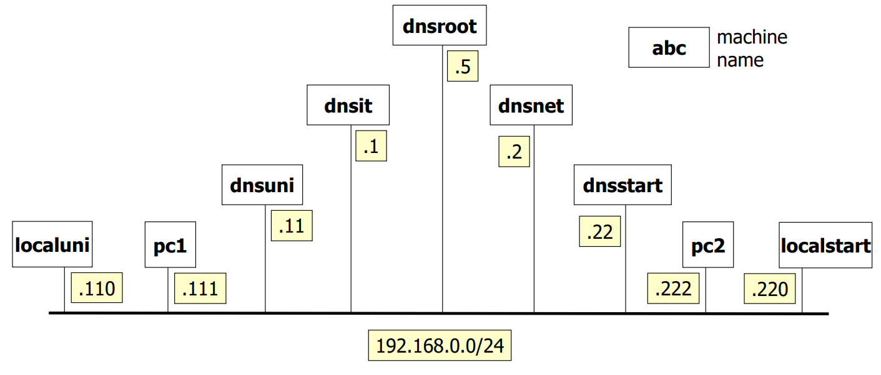
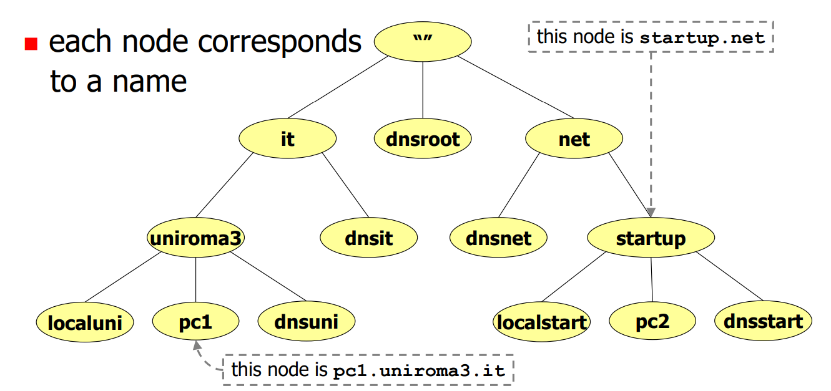
La topologia del DNS non corrisponde alla topologia di rete. Per farlo vediamo una topologia che è piatta. Abbiamo 9 macchine, disposte per far capire la gerarchia

Il lab parte totalmente configurato, con 9 macchine. Ora vediamo le configurazioni. L’immagine è un’ immagine nuova, riporta bind che è la versione nececssaria all’utilizzo del DNS. In questo LAB per la prima volta per ogni macchina abbiamo una cartella per ogni nome delle macchine, servono principalmente a inserire le configurazioni nel quale abbiamo l host a cui la macchina deve chiedere per il name server. Per quanto riguarda le configurazioni del DNS nameD è il nome del (DEMONE) processo che parte sulla macchina. L’include include il file nella configurazione, nel file ci sta options in cui dentro abbiamo una cartella in cui verranno salvati i record che ovviamente avranno un ttl.
Nella zona root ci sta un type hint che ci dice semplicemente dove trovare quel name server, nella zona it invece ci aspettiamo che lui sia il master infatti ha un file dove trovare i dati. Su db.root non c’è nulla come ci aspettavamo. DB.it è il file analogo per il file stat of autority per it. Una volta che abbiamo già fatto il ping per pc2 avremo il nome di pc2 nella cache e quindi avremo meno pacchetti DNS.

